1

怎么解决

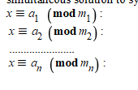

方法1：

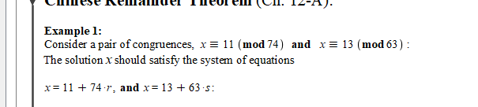

例如这个

CONGURENCE展开

左右x联立



方程有解

**因为左边互质1divides 2**

就可以写成这样的形式



然后使用extended euclidean algorithm

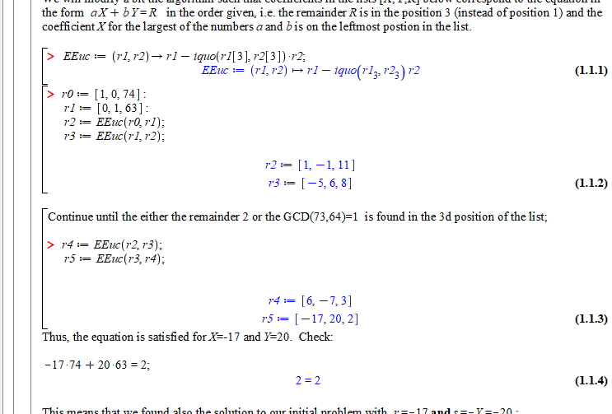

上面的是最原始的方法，并不好

两个congruence

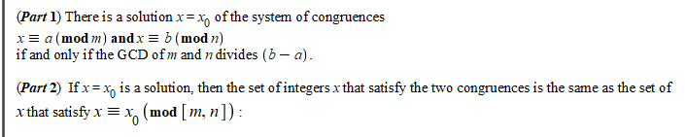

1.这个方程有解当且仅当(m,n) divides (b-a)

2.如果x=x0是一个解， 那么x≡x0（mod[m,n]）与原解集完全相同

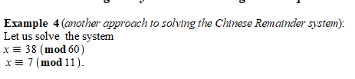

第一步还是：



第二步有区别



把11s看做mod 11

然后就可以直接利用mod关系





找inverse，

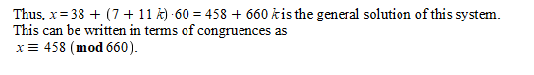

三个congruence的

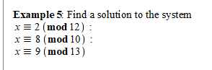

先联立上面两个



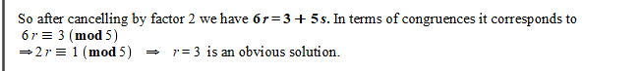

5s作为n

左右可以同时除以3

r=3

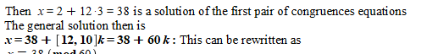

x的通解

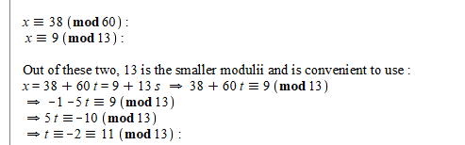

再次重复

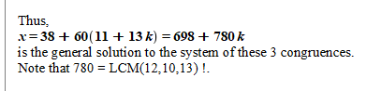

理论3：通解

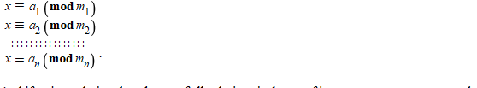

假设m1m2...mn两两互质

，a1,a2,..an是任意整数

那么这个是有解的

